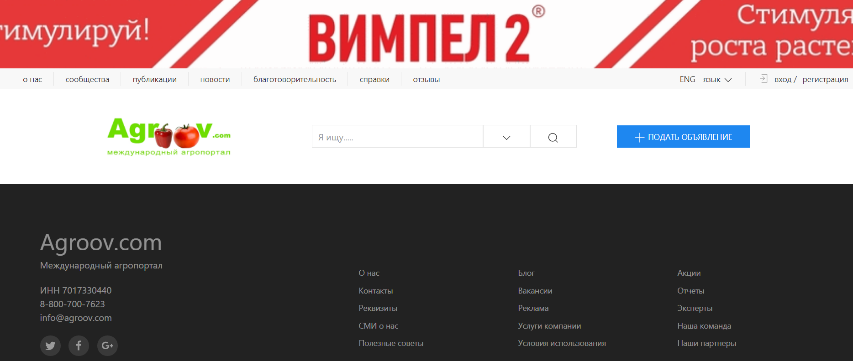
Верхний баннер показывается независимо, что открыли на экране
72 фото
слайд каждое фото по 10 секунд покажем
все фото 720 секунд – 12 мин
за 1 час 5 оборотов
за 24 часа 120 оборотов

О нас
Международный агропортал работает с 9 июля 2016 года. Для развития портала наша международная команда организаторов работала очень усердно и продуктивно. Теперь мы вышли на новый уровень.

Поздравляем Вас с открытием Agroov! Желаем всем успехов и процветания! Совместно с Вами мы создадим международную систему эффективной торговли и взаимовыгодного сотрудничества!

Добро пожаловать в Agroov!
– Международная торговая площадка;
– Сообщества по многим направлениям и тематикам;
– Международная команда организаторов;
– Мероприятия для развития агробизнеса.

Agroov – партнеры по всему миру:
– Белоруссия;
– Индия;
– Казахстан;
– Китай;
– Кыргызстан;
– ОАЭ;
– Россия;
– Турция;
– Узбекистан.

Agroov – все категории агробизнеса:
– растениеводство;
– животноводство;
– птицеводство;
– пчеловодство;
– рыбоводство;
– техника и оборудования;
– грузоперевозка;
– недвижимость;
– строительство и ремонт.

Agroov – широкие возможности для пользователей:
– быть гостем;
– открыть личный кабинет;
– открыть страницу для своей компании;
– стать модератором одного из сообществ;
– стать руководителем одного из офисов.

Сообщества
Участников сайта приглашаем на тематические сообщества. Такие сообщества создадут дружескую атмосферу, дают импульс для развития кооперативов и кластерные производства:
– владельцем всех сообществ является Agroov;
– участники и компании могут арендовать сообщество, стоимость аренды 1 месяц 100 долл./ 7000 сом/ 35000 тенге/ 7000 рублей/;
– кто зашел, кто вышел, кого добавили, кого временно заблокировали не видно;
– тематические сообщества делятся по категориям, странам и языкам;
– при создании личного кабинета участник должен выбрать минимально 5 сообществ;
– при создании личной страницы компания должна выбрать минимально 10 сообществ;
– участник и компания могут перейти на другие сообщества, но всегда будут в 5–10 сообществах;
– общие правила сайта также распространяется ко всем сообществам;
– модератор сообщества может внести дополнительные правила.

Страница сообщества:
Теплица | Кыргызстан | Язык: русский
Новости | Мероприятия | Публикации
Магазины | Участники | Благотворительность
 |  | Правила
Почему вы так думаете?
Потому что это очень выгодно
Это отлично!
Думал, этот препарат еще не тестировали?
Уже есть сертификат качества

На странице сообщества вы можете:
– добавлять новости и публикации;
– организовывать анализ рынка;
– участвовать в благотворительных акциях;
– организовывать онлайн выставки;
– организовывать онлайн тренинги;
– быстро и эффективно организовать бизнес мероприятия;
– активно сотрудничать со своей аудиторией.

Тематические сообщества / страна / язык/:
- Абрикос – Кыргызстан / Казахстан / Узбекистан / Россия / …
язык: русс / eng / казак / кырг / белор / узбек / turk /
- Агро реабилитация
- Агрономы
- Айва
- Алое
- Амарант
- Астра
- Бахчевые культуры
- Био удобрения
- Благотворительность
- Бобовые
- Бумажная упаковка
- Бухгалтерская помощь в сельском хозяйстве
- Велосипед
- Ветеринары
- Виноград
- Вишня и черешня
- Водные хозяйства
- Водоросли
- Возобновляемые источники энергии
- Выставки и ярмарки
- Гарантия качества
- Гидротехника
- Городские фермы
- Грецкий орех
- Грибники
- Грузоперевозки
- Груша
- Домашние цветы
- Елки
- Животноводство
- Заказное производство
- Защита диких животных
- Защита дикой природы
- Защита лесов
- Защита окружающей среды
- Защита почвы
- Здоровый образ жизни
- Зеленый город
- Зелень
- Зерносушилка
- ИСО
- Капельное орошение
- Картошка
- Квиноа
- Киви
- Клубника
- Комбайны
- Корм для птиц
- Корм для рыб
- Корм для скота
- Кофе
- Кукуруза
- Кулинария
- Кумысолечение
- Лаборатории
- Ландшафтный дизайн
- Лекарственные травы
- Лесное хозяйство
- Малина
- Маркетинг
- Машины
- Мед
- Местные грузоперевозки
- Молочное производство
- Мотоблоки
- Мусор переработка
- Мясо яка
- Народное творчество
- Наука
- Национальная кухня
- Недвижимость
- Новые технологии
- Обработка шерсти
- Образование
- Обучения, семинары и тренинги
- Овощехранилище
- Огурец закрытого грунта
- Огурец открытого грунта
- Озера, реки и водоемы
- Органические продукции
- Орошение земли
- Охотники
- Парки
- Пастбища
- Перец закрытого грунта
- Перец открытого грунта
- Питомники саженцев
- Племенные хозяйства
- Подсолнечник
- Полезные насекомые
- Помидор закрытого грунта
- Помидор открытого грунта
- Посадка деревьев
- Правильное детское питание
- Правильное питание
- Продукции без ГМО
- Проекты и стартапы
- Птицеводство
- Пчеловодство
- Пшеница
- Растениеводство
- Редис
- Роза
- Рукоделие
- Рыбалка
- Рыбоводство
- Садоводы
- Сахарная свекла
- Севооборот земли
- Семенные хозяйства
- Сертификация
- Смородина
- Сокращение полиэтилена
- Страусы
- Страхование
- Строительство и ремонт
- Сушеные овощи
- Сушеные фрукты
- Тендеры и аукционы
- Теплицы
- Техника и оборудования
- Тракторы
- Упаковка
- Финансирование и инвестиции
- Фрукт хранилище
- Халяльные продукции
- ХАССП
- ХоРеКа
- Хлопок
- Хурма
- Цветы
- Цитрусовые
- Чай
- Чистая вода
- Чистый воздух
- Чистый город
- Шафран
- Эко туризм
- Эксперты по развитию СХ
- Экспорт
- Юридическая помощь в сельском хозяйстве
- Яблоко
- Ячмень

Публикации
Вы можете выставлять ваши статьи, книги, рекламные материалы, информации о вашем бизнесе, научные труды в пункте «Публикации» в соответствующих тематических сообществах. Ваши информации синхронизируются в главную страницу сайта, в разделе «Публикации». Ваши материалы контролируете вы сами и модератор вашего сообщества.

Новости
Вы можете выставлять ваши новости, интервью и репортажи в пункте «Новости» в соответствующих тематических сообществах. Ваши информации синхронизируются в главную страницу сайта, в разделе «Новости». Все ваши материалы контролируете вы сами и модератор вашего сообщества.

Благотворительность
Если у вас есть желание помочь к нуждающимся людям Вы можете оставить ваши сообщения в пункте «Благотворительность» в сообществах или в главной странице сайта, в разделе «Благотворительность». Ваши сообщения, которые вы разместили в сообществах, синхронизируются в главную страницу сайта в разделе «Благотворительность». Все ваши материалы контролируете вы сами, модератор вашего сообщества и / или модератор сайта.

Справки (вниз)
Вы можете оставить ваши вопросы и предложения в пункте «Справки» на главной странице сайта. На ваши вопросы ответят наши модераторы.

Отзывы
Если у вас есть советы по улучшению работы сайта и сообществ, пожелания и жалобы Вы можете оставить ваши сообщения в пункте «Отзывы» главной странице сайта. Все ваши материалы контролируете вы сами и модератор сайта.

Логотип

+Подать объявление
– добавлять объявления в течение 24 часа 1 раз бесплатно, остальные добавления за это время платные, 1 объявление стоит 1 долл./ 70 сом/ 350 тенге/ 70 рублей/;
– поднимать объявления на первую строку среди других объявлений в течение 24 часа 1 раз бесплатно, остальные поднятия за это время платные, 1 поднятие стоит 0.5 долл. (35 сом / 175 тенге / 35 рублей);
– для добавления вы должны выбрать категорию, страну рекламодателя и язык рекламы;
– в одном объявлении только один товар, должен быть заголовок, указана цена, валюта, контактный телефон, адрес, изображение товара, подробная информация;
– все ваши материалы контролируете вы сами и модератор сайта.

Боковой баннер показывается независимо, что открыли на экране:
72 фото
слайд каждое фото по 10 секунд покажем
все фото 720 секунд – 12 мин
за 1 час 5 оборотов
за 24 часа 120 оборотов

Почта info@agroov

ИНН (убрать)

Номер телефона (убрать)

Соц.сети (добавить)
Одноклассники
Инстаграмм
Фейсбук
В контакте
G+?

О нас

Контакты
Адрес: 720020, Кыргызская Республика, г. Бишкек, ул. Т. Саманчина, 6
Тел.: +996 702 40 55 27
E<p>-mail: info@agroov.com

Реквизиты
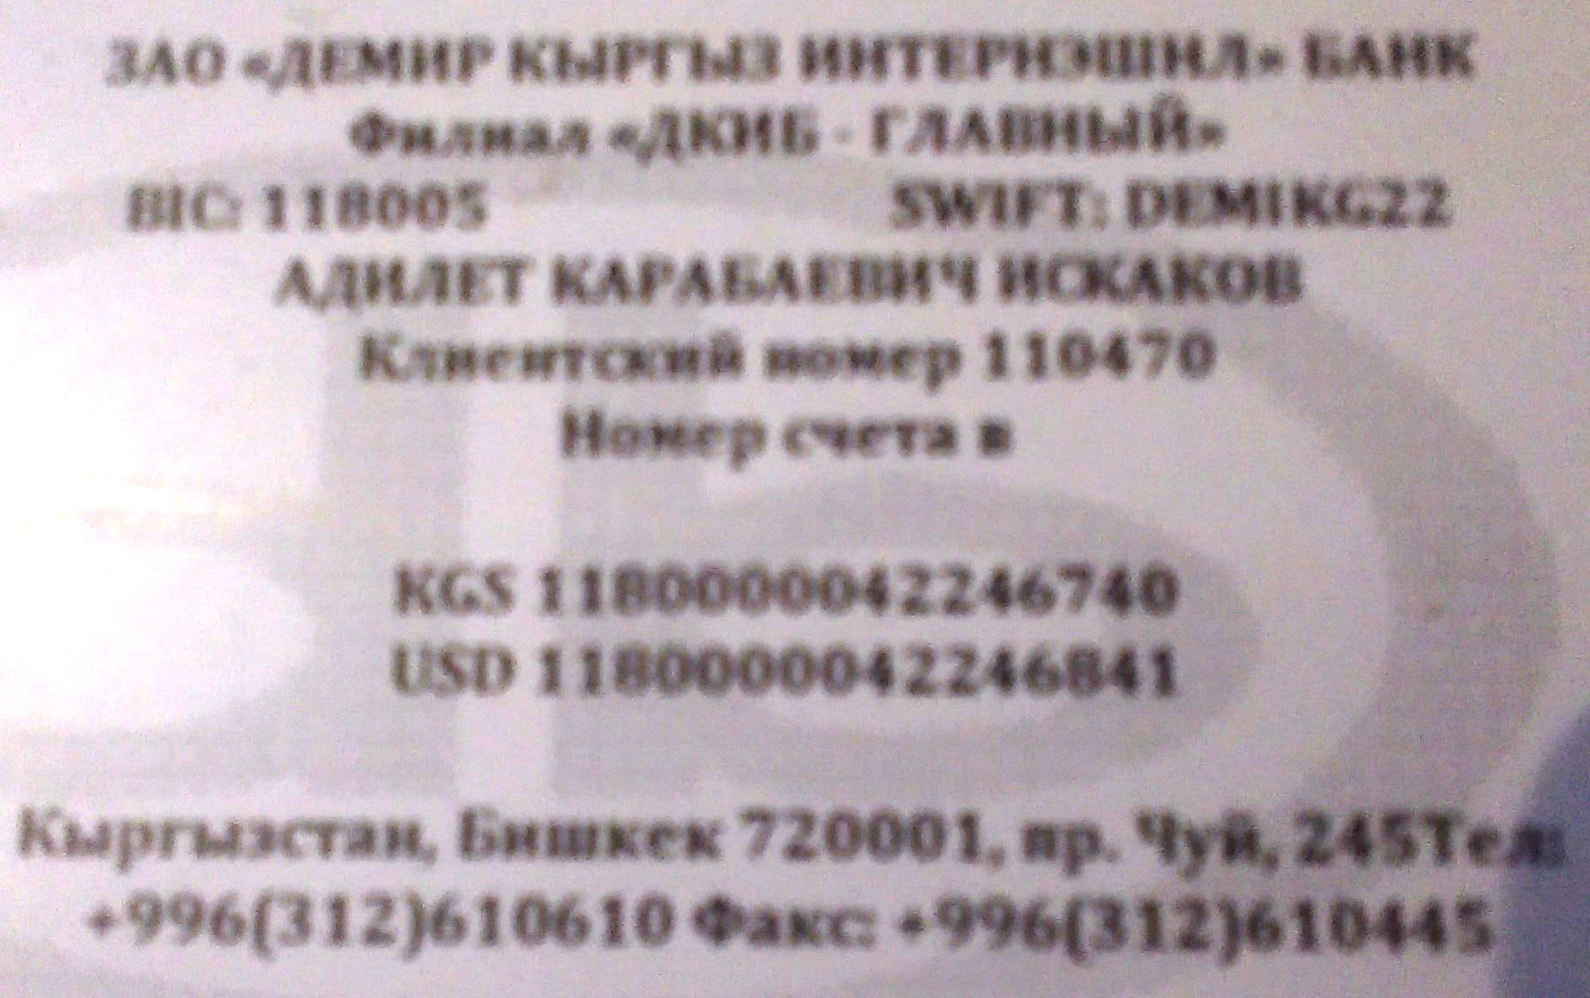

СМИ о нас
Здесь все материалы, в которых упомянут международный агропортал – Agroov

Полезные советы (убрать)

Блог

Вакансии

Реклама
Если вы хотите рекламироваться ваш продукт в верхнем или боковом баннере для вас есть готовые шаблоны баннеров. Вам необходимо выбрать верхний или боковой баннер, заполнить шаблон изображением вашего продукта, коротким текстом, указать цену, валюту, телефон и адрес, добавить ссылку вашего кабинета или страницы на сайте.

Баннеры платные. Стоимость одного баннера за 24 часа 10 долл./ 700 сом/ 3500 тенге/ 700 рублей/.
Ваш баннер покажем в каждый 12 минут по 10 секунд, за 24 часа покажем 120 раз.

Услуги компании
Будьте гостем и получите возможность:
– иметь бесплатный доступ ко всем материалам сайта;
– быстро находить необходимую информацию;
– участвовать в благотворительных акциях.

Откройте личный кабинет и получите возможность дополнительно к функциям гостья:
– добавлять объявления;
– поднимать объявления на первую строку среди других объявлений;
– добавлять новости и публикации;
– создавать рекламные баннеры;
– общаться с другими пользователями;
– организовывать анализ рынка;
– организовывать онлайн обучения;
– участвовать в обсуждениях разных сообществ;
– использовать ссылку личного кабинета в рекламных целях.

Откройте личную страницу для своей компании и получите возможность дополнительно к функциям личного кабинета:
– создавать интернет магазин;
– организовывать онлайн выставки;
– организовывать онлайн тренинги;
– организовывать аукционы;
– использовать ссылку страницы в рекламных целях.

Станьте модератором одного из тематических сообществ и получите возможность дополнительно к функциям личной страницы:
– создавать соответствующую тему дня для обсуждений;
– быстро и эффективно организовать бизнес мероприятия;
– активно сотрудничать со своей аудиторией;
– использовать ссылку сообщества в рекламных целях.

Станьте руководителем одного из офисов и получите возможность дополнительно к функциям модератора:
– создавать свою команду организаторов и партнеров;
– принимать местные заказы;
– организовывать бизнес мероприятия.

Условия пользования (а не использования)

Будьте гостем и получите возможность:
– иметь бесплатный доступ ко всем материалам сайта;
– быстро находить необходимую информацию;
– участвовать в благотворительных акциях.

Откройте личный кабинет и получите возможность дополнительно к функциям гостья:
– добавлять объявления;
– поднимать объявления на первую строку среди других объявлений;
– добавлять новости и публикации;
– создавать рекламные баннеры;
– общаться с другими пользователями;
– организовывать анализ рынка;
– организовывать онлайн обучения;
– участвовать в обсуждениях разных сообществ;
– использовать ссылку личного кабинета в рекламных целях.

Откройте личную страницу для своей компании и получите возможность дополнительно к функциям личного кабинета:
– создавать интернет магазин;
– организовывать онлайн выставки;
– организовывать онлайн тренинги;
– организовывать аукционы;
– использовать ссылку страницы в рекламных целях.

Станьте модератором одного из тематических сообществ и получите возможность дополнительно к функциям личной страницы:
– создавать соответствующую тему дня для обсуждений;
– быстро и эффективно организовать бизнес мероприятия;
– активно сотрудничать со своей аудиторией;
– использовать ссылку сообщества в рекламных целях.

Станьте руководителем одного из офисов и получите возможность дополнительно к функциям модератора:
– создавать свою команду организаторов и партнеров;
– принимать местные заказы;
– организовывать бизнес мероприятия.

Для вашего удобства работают команда модераторов. Они будут контролировать порядок и чистоту в площадке.
На сайте приветствуются и имеют тенденцию развития информации:
– по категории сайта и в рамках действующего закона стран участников;
– органические продукции;
– защита окружающей среды;
– защита животных;
– здоровый образ жизни;
– лекарственные травы;
– правильное питание;
– воспитание детей к защите окружающей среды;
– защита лесов;
– посадка деревьев;
– чистый воздух;
– защита рек и водных ресурсов;
– чистый город;
– переработка мусора;
– продукции без ГМО;
– возобновляемые источники энергии;
– бумажные пакеты и сокращение полиэтилена;
– кулинарные рецепты и национальные кухни;
– новые технологии;
– наука и образование;
– народное творчество;
– эко туризм.

На сайте и в сообществе строго запрещено рекламировать и обсуждать:
– информации не по категории;
– информации против действующего закона стран участников сайта;
– финансовые пирамиды, казино, лотереи;
– сетевые компании;
– наркотики и психотропные вещества;
– все виды спиртных напитков;
– все виды энергетических напитков;
– свинину;
– табачные изделия;
– политические информации;
– информации религиозного характера;
– информацию, разжигающую межнациональную рознь;
– информацию, связанную с ЛГБТ сообществ;
– приколов;
– нецензурную лексику;
– экстрасенсов;
– шоу–бизнес;
– человеческие болезни и лекарства к ним;
– интим услуги;
– терроризм, преступность и огнестрельные оружия;
– детский труд;
– призыв к общественным беспорядкам;
– судебные разборки;
– высмеивание и обвинения.

Акции
Здесь все материалы о проводимых акциях и мероприятиях международного агропортала

Отчеты (убрать)

Эксперты (включить в команду)

Наша команда
Руководитель проекта: Адилет Искаков
e–mail: iskakov@agroov.com
Маркетинг менеджер: Нурлан Жолдошев
Модераторы: Лидия Хван, Анна Матюкова
Тех поддержка: Сим–Сим груп
Эксперты: Алмаз Доромбаев, Алмаз Мусабаев

Наши партнеры

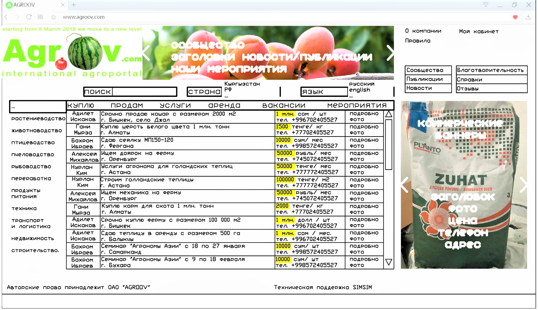

Дополнения в создании сайта
– цены на желтых рамках, текст красный и жирный
– шаблоны верхних и боковых баннеров
– логотип и фоновое фото не будет
– почты: iskakov@ info@ (пароли: agronom,9)
– ключи админа
– ключи модераторов объявлений и баннеров
– ключи модераторов сообществ
– мобильная адаптация сайта (временно)
– мобильное приложение

